# 杨浦区 2024 学年度第一学期高三年级模拟质量调研

# 物理学科 2024年12月

（考试时间 60 分钟，满分 100 分）

（试卷共 6 页，答题纸共 1 页）

特别提示：

1．本试卷标注“多选”的试题，每小题有 2 ~ 3 个正确选项，漏选给一半分，错选不给分；标注“不定项选择”的试题，每小题至少有 1 项选项正确，至多不限；未特别标注的选择类试题，每小题只有 1 个正确选项。

2．在列式计算、逻辑推理以及回答问题过程中，须给出必要的图示、文字说明、公式演算等。

3．除特殊说明外，本卷所用重力加速度 *g* 大小均取 9.8 m/s2。

## 一、中国杂技

中国杂技表演历史悠久，专业演员需经过专业训练并做好全面的安全防护。已知杂技演员阿科的质量为 *m*，当地重力加速度大小为 *g*。

1．阿科用手捏住长绸带的一端连续上下抖动，形成一列从左向右传播的简谐横波。某一时刻的波形如图，绸带上 a、c 两质点处于波峰位置，b 质点处于波谷位置。（ ）

a

b

c

A．a、b 两质点之间的距离为半个波长

B．a、b 两质点振动开始时刻相差半个周期

C．a 质点完成全振动次数比 c 质点少一次

D．再过一个周期 a 质点运动到 c 质点的位置

2．（多选）如图，阿科沿竖直平面内圆弧形滑道 ABC 下滑，B 为轨道最低点。他在 C 点飞出，D 为空中飞行的最高点。阿科在 A、D 两点的速率都为 *v*，A、D 两点高度差为 *h*。将阿科视作质点，不计空气阻力。阿科（ ）

A

B

C

D

A．在 B 点的速率可能等于 *v*

B．在 C 点的速率一定大于 *v*

C．从 A 点到 D 点的机械能变化量为零

D．从 A 点到 C 点的机械能减小了 *mgh*

3．如图，阿科身系轻质长绳（绳长远大于运动员身高）从舞台一侧由静止出发小角度摆动到等高的另一侧用时为 *t*，悬点 O 固定，摆角为 *θ*。估算绳长 *L* = _______，阿科出发时绳上拉力大小 *T* = _________，阿科的加速度大小 *a* = _________。

*L*

O

*θ*

## 二、行驶的列车

复兴号动车组列车是我国研制的具有完全自主知识产权、目前世界上运营时速最高的高铁列车。外出旅游的小洛同学坐在一辆沿直轨道高速行驶的列车里。已知列车车窗高度为 *L*1，长度为 *L*2。

*L*2

*L*1

1．（不定项选择）站在站台上的观察者小庞同学测量小洛同学乘坐的列车车窗，假设列车车速达到（ ）

A．100 m/s，小庞同学发现 *L*1 明显变长

B．100 m/s，小庞同学发现 *L*2 明显变长

C．2.1×108 m/s，小庞同学发现 *L*1 明显变短

D．2.1×108 m/s，小庞同学发现 *L*2 明显变短

2．如图，小洛同学坐在离车窗距离为 50 cm 的座位上，观察到与铁轨在同一水平面内且平行于铁轨的公路上，有一辆与列车行驶方向相反的拖拉机从车窗右侧出现到车窗左侧消失，用时约 2 s，公路与铁轨间距离为 100 m。已知列车匀速行驶的速度大小为 270 km/h，车窗长度为 80 cm，则拖拉机行驶速度大小约为________km/h。

公路

车窗

座位

3．如图，列车行驶的水平轨道处于竖直向上的匀强磁场中，在列车底部固定一根与导轨垂直放置的导体棒 ab，在列车匀减速进站的过程中

a

b

*B*

*v*

（1）导体棒 a、b 两端的电势 *φ*a、*φ*b（ ）

A．*φ*a > *φ*b B．*φ*a < *φ*b C．*φ*a = *φ*b

（2）（多选）列车动能 *E*k 随运动时间 *t*、运动距离 *s* 变化的关系可能为（ ）

*t*

*O*

*E*k

A

*t*

*O*

*E*k

B

*t*

*O*

*E*k

C

*s*

*O*

*E*k

D

*s*

*O*

*E*k

E

*s*

*O*

*E*k

F

## 三、流体的特性

液体和气体由大量做无规则运动且无固定平衡位置的分子构成，已知阿伏加德罗常数 *N* = 6.02×1023 mol−1。

1．一定质量的理想气体经等压过程从状态 a 变化到状态 b、再经等容过程从状态 b 变化到状态 c，最后经等温过程从状态 c 回到状态 a。其压强 *p* 与体积 *V* 的关系如图所示。已知 a→b 过程外界对气体做功大小为 *W*，气体内能改变 Δ*U*（*W*、Δ*U* 均为绝对值），则（ ）

c

*V*

*O*

*p*

a

b

A．b→c 过程，气体对外做功为 *W*

B．b→c 过程，气体内能增加 Δ*U*

C．c→a 过程，气体对外做功为 *W*

D．c→a 过程，气体内能增加 Δ*U*

2．一体积可变的密闭容器内气体处在某一平衡状态，此时容器内气体压强为 *p*。为简化问题，假设气体分子与器壁发生弹性碰撞且方向垂直容器器壁，气体分子平均速率为 *v*，每个分子的质量为 *m*，则单位时间撞击在容器壁单位面积上的分子数为_______。为减小容器内的压强，可采取的方法有______________和______________。

3．在实验室中获得温度为 273 K、压强为 1.01×10−13 Pa 的真空，在这样的真空中每立方厘米中的气体分子数约为_______个。

4．水龙头流出的水竖直下落，刚从水龙头流出时水流的截面半径为 1.0 cm，下落 0.60 m 后截面变细，半径为 0.40 cm。刚从水龙头流出的水流速度 *v*0 =_______m/s。（假设流体不可压缩）

## 四、光的性质

人类对光的本质的认识经历了一个漫长的过程。

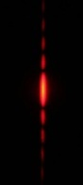1．右图为激光通过狭缝后在光屏上产生的图样。则狭缝形状和放置方向为（ ）

A

B

C

D

2．（不定项选择）下列激光的应用中利用了激光的哪些特性？

（1）全息照片的拍摄（ ）

A．方向性好 B．相干性好 C．单色性好 D．亮度高

（2）用激光做“手术刀”（ ）

A．方向性好 B．相干性好 C．单色性好 D．亮度高

3．当光线通过人眼中的瞳孔时，点光源在视网膜上形成的光斑大小限制了我们眼睛能够分辨的最小细节。光学仪器（包括人眼）的最小分辨角 *θ* ≈ 1.22*λ*/*D*，其中 *λ* 是光波长，*D* 是仪器孔径，已知人眼的最小分辨角约为 2.9×10−4 rad，根据下图中的电磁波谱，可估算人眼瞳孔直径约为（ ）

100 m

无线电波

红外线

紫外线

X 射线

可见光

γ 射线

1 m

1 cm

0.01 cm

1 000 nm

10 nm

0.01 nm

AM

FM

雷达

电视

700 nm

400 nm

A．10−4 m B．10−3 m C．10−3 m D．10−1 m

4．如图（1），放置于 O 点的光源发出一東光照射在矩形透明介质砖 abcd 上，O、a、b 三点在同一直线上。当光线与 Oa 的夹角 *θ* 为 53.0° 时，光线从介质砖上 c 点射出。已知 Oa = 6.0 cm，ab = 3.0 cm，ad = 10.0 cm。（sin53° = 0.8，cos53° = 0.6）

（1）介质砖的折射率 *n* =_______；

（2）如图（2），光源从 ab 面中点 Oʹ 入射，光线与 ab 面的夹角 *β* 为 60°。讨论当介质砖的折射率 *n* 满足什么条件时，光线只能从 cd 面出射。（计算）

图（1）

a

d

c

b

*θ*

O

光源

图（2）

a

d

c

b

*β*

Oʹ

光源

## 五、电能的利用

电学已经改变了我们的生活方式，电能每时每刻都在为人类作着巨大的贡献。

1．自动体外除颤器的电池能在几秒内使电容为 70 μF 的电容器充电到 5 000 V，充电完成后电容器所带的电荷量为_______C。成人模式下第一次脉冲放电的能量约为 150 J，时长为 3 ms，该脉冲的功率为_______W。

2．两根材料、长度均相同的圆柱形金属丝 a、b，并联后接在同一电源上，金属丝 a、b 的发热功率之比为 1∶3，则流过金属丝 a、b 的电流之比为_______，金属丝 a、b 的直径之比为*_______*。

3．用可拆变压器进行“探究变压器原、副线圈电压与匝数的关系”实验中

（1）下列有助于减小铁芯的涡流损耗的是（ ）

A．用低压直流电源 B．用无铁芯的变压器

C．用低电阻率的金属作为铁芯材料 D．用多层相互绝缘的硅钢片

|  |  |  |
| --- | --- | --- |
| 序号 | 线圈 1 电压 *U*1/V | 线圈 2 电压 *U*2/V |
| 1 | 4.09 | 8.47 |
| 2 | 2.98 | 6.20 |
| 3 | 1.96 | 4.11 |

（2）已知线圈 1 匝数为 200 匝，线圈 2 匝数为 400 匝，实验测得的数据如右表所示。

①根据测量数据可判断连接电源的是（ ）

A．线圈 1 B．线圈 2

②你的判断依据是__________________________________________。

4．如图（1），在铁棒上缠绕两个线圈 a 和 b，其中 a 线圈匝数为 100 匝，b 线圈匝数为 300 匝。闭合开关 S1、S2，线圈 a 输入交流电压 *u*1，图（2）为与 b 线圈相连的灯泡 L 两端测得的电压 *u*2 随时间 *t* 按正弦规律变化的图线。

*u*2/V

*O*

图（2）

*t*/×10−2 s

2

1

15.0

− 15.0

图（1）

S1

a

L

b

S2

*u*1

（1）线圈 b 中磁通量 *Φ* 随时间 *t* 的变化图线可能为（ ）

*Φ*

*O*

A

*t*/×10−2 s

2

*Φ*

*O*

C

*t*/×10−2 s

2

*Φ*

*O*

B

*t*/×10−2 s

1

*Φ*

*O*

D

*t*/×10−2 s

2

（2）下列操作和灯泡亮度变化相符合的是（ ）

A．断开开关 S1，灯泡 L 立刻熄灭

B．断开开关 S2，灯泡 L 立刻熄灭

C．同时断开开关 S1、S2，灯泡 L 先变亮后慢慢熄灭

（3）将线圈 a、b 视作理想变压器的原线圈和副线圈，求线圈 a 输入交流电压 *u*1 的有效值。（计算）

## 六、电荷的运动

电荷的相互吸引和排斥会产生很多有趣的现象，对电荷运动的研究推动了科学的发展。

1．在地球大气层的某个区域内电场方向竖直向下，一电子向上运动一段距离，电子（ ）

A．向电势高处运动，电势能增大 B．向电势高处运动，电势能减小

C．向电势低处运动，电势能增大 D．向电势低处运动，电势能减小

2．（计算）如图，虚线左侧存在水平向右的匀强电场（电场方向与虚线垂直），电场强度大小为 *E*。虚线右侧分布垂直纸面向里的匀强磁场。一质量为 *m* 的带电粒子在电场中 A 点以大小为 *v* 的初速度沿电场方向向右运动，A 点到虚线的距离为 *L*。该粒子运动到虚线上 O 点时的速度大小为 2*v*。粒子在磁场中运动过程中离虚线最远的距离也为 *L*。忽略粒子所受重力和场的边缘效应。

*E*

*v*

A

O

*B*

（1）判断带电粒子的电性并求出电荷量 *q* 的数值；

（2）求匀强磁场的磁感应强度 *B* 的大小；

（3）若带电粒子初速度大小不变，方向平行虚线方向从 A 点射出，求带电粒子第一次离开磁场时在虚线上的位置到 O 点的距离。

# 高三年级模拟质量调研物理学科 参考解答

## 一、中国杂技（13分）

1．B 2．BD 3．，*mg*cos*θ*，*g*sin*θ*

## 二、行驶的列车（12分）

1．D 2．19.44（或 18） 3．（1）B；（2）CD

## 三、流体的特性（13分）

1．B 2．，降低气体温度，或增大容器体积

3．27（或 26.9） 4．0.56（或 0.55）

## 四、光的性质（20分）

1．C 2．（1）B；（2）AD 3．B

4．（1）1.44（）；

（2）①光线从 Oʹ 点射到 c，sin*r* = =

a

d

c

b

*β*

Oʹ

光源

*r*

根据折射定律 *n* = ，可得：*n* = 3.37

②光线入射后在 bc 面发生全反射，以后将一直满足全反射条件。光线在 bc 面和 ad 面来回发生全反射，直至从 cd 面出射。

临界角 sin*C* = ，*C* = 90° − *r*，可得 sin*r* = sin（90° − *C*）= cos*C* =

a

d

c

b

*β*

Oʹ

光源

*C*

*r*

根据折射定律：*n* = ，可得：*n* = = 1.12。

当折射率 *n* 大于 1.12 时，光线可经若干次全反射后从 cd 面出射，综上所述，*n* > 1.12。

## 五、电能的利用（25分）

1．0.35，5×104 2．1∶3，1∶

3．（1）D；（2）①B；②实际的变压器有漏磁，交变磁场的磁通量没有全部集中在铁芯内，线圈有阻抗等各种损耗

4．（1）C；（2）B；

（3）理想变压器中原、副线圈每一匝的磁通量 *Φ* 及其变化量 都相同。在不计两线圈的阻抗、忽略各种损耗的情况下，可得：= = 。

从图（2）可得，输出的交流电压 *u*2 的最大值 *U*2m 为 15 V，其有效值 *U*2 = 。

可得：*U*1 = *U*2 = = 3.54 V（2.5V）

## 六、电荷的运动（17分）

1．B

2．（1）带电粒子带正电荷

带电粒子在电场中做加速运动，由动能定理：

*W* = Δ*E*k *qEL* = *m*(2*v*)2 − *mv*2

可得：*q* = ；

（2）带电粒子在磁场中做匀速圆周运动，半径 *R* = *L*，洛伦兹力提供向心力：

*F*洛 = *F*向 *qvB* =

可得：*B* =

将（1）中的 *q* 带入上式，得：*B* =

*v*

A

O

*B*

2*v*

2*v*

D

C

*θ*

*L*

（3）①粒子在电场中做类平抛运动

OC = *vt*，AO = *t*2 = *L*

粒子在电场中运动，电场力做功不变，粒子运动到虚线处的速度大小仍为 2*v*，

由 *v*t = = 2*v*，可得 *v*⊥ = *v*，粒子进磁场时速度与虚线夹角为 60°

OC = *L*，即：粒子第一次进磁场时虚线上的位置 C 到 O 的距离为 *L*。

粒子在磁场中做匀速圆周运动的半径 *R* 仍为 *L*，根据几何关系，粒子在磁场中的运动轨迹是一段圆心角 *θ* 等于 120° 的圆弧 ，其弦长 CD = *L*。

*v*

A

O

*B*

2*v*

2*v*

Dʹ

Cʹ

*θ*

*L*

OD = OC + CD = *L*。即粒子第一次离开磁场时虚线上的位置 D 到 O 点的距离为 *L*。

②粒子第一次进磁场时虚线上的位置 Cʹ 到 O 点的距离为 *L*。

粒子在磁场中运动轨迹是一段圆弧 ，其弦长 CʹDʹ = *L*。

ODʹ = CʹDʹ − OCʹ = *L*。即粒子第一次离开磁场时虚线上的位置 D 到 O 点的距离为 *L*。

# 解析

## 二、行驶的列车（12分）

2．如图所示为题中告知的已知数据，根据相似三角形原理，有

*x*

80 cm

座位

100 m

50 cm

=

解得：*x* = 160.8 m

则小骆同学眼中拖拉机的速度 *v* = = 80.4 m/s = 289.44 km/h。

根据相对速度的原理，拖拉机的行驶速度为 289.44 – 270 = 19.44 km/h。

若认为公路与座位间距离为 100 m，则速度为 18 km/h，也算对。

## 三、流体的特性（13分）

1．A．b→c 过程气体体积不变，外界不对气体做功，气体也不对外界做功，故 A 错误；

B．理想气体的内能只与温度有关，由图可知 b→c 过程温度升高，所以内能增加；b→c 过程和 a→b 过程温度改变量相同，则内能改变量也相同，皆为 Δ*U*。选项 B 正确。

C．c→a 过程中气体体积增大，气体对外界做功，由于做功的多少等于 *p*–*V* 图像所围成的面积，可知 c→a 过程中气体对外界做功大小大于 a→b 过程外界对气体做功的大小 *W*。故 C 错误；

D．c→a 过程是等温变化，内能不变，故 D 错误。

3．隐藏已知条件是：在标准状态下（1.01×105 Pa、273 K），1 mol 理想气体的体积为 22.4 L。

设 273 K、压强为 1.01×10−13 Pa 的 1 mol 理想气体的体积为 *V*2，则根据玻意耳定律有：

1.01×105×22.4 = 1.01×10−13×*V*2

*V*2 = 1018×22.4 L

每立方厘米中的气体分子数约为 = 26.875 个。

4．由于流体不可压缩，则水龙头在单位时间内流出的水的体积（即流量 *Q*）不变，而流量 *Q* = = *Sv*（式中 *v* 表示水的流速，*S* 表示水柱的横截面积）。

水流下落过程有 π*r*02*v*0 = π*r*12*v*1

代入数据得 *v*1 = 6.25*v*0

对下落阶段，根据运动学关系有 *v*12 – *v*02 = 2*gh*

(6.25*v*0)2 − *v*02 = 2×9.8×0.6

解得 *v*0 = 0.56 m/s

# 学科网解析

【解析】

【1题详解】

A．相邻波峰之间的距离为一个比波长，A错误；

B．由波形图可知*a*质点在波峰时，*b*质点在波谷，波由左向右传播，所以*b*质点比*a*质点晚振动半个周期，B正确；

C．波是由左向右传播，故*a*质点比*c*质点早振动一个周期，C错误；

D．波传播的是振动形式，质点不随波传播，只在自己的平衡位置附近上下振动，D错误。

故选B。

【2题详解】

AB．由题意可知阿科沿圆弧轨道从*B*到*C*运动时，克服摩擦力做功，克服重力做功，故在*B*点的速度大于*C*点的速度，离开*C*点后做斜抛运动，重力做负功，所以在*C*点的速度大于*D*点的速度，A错误；B正确；

CD．从*A*到*C*克服摩擦力做功，机械能减少，从*C*到*D*，只受重力，机械能守恒，所以在*C*点的机械能等于在*D*点的机械能，因此从*A*到*C*机械能的减少量等于从*A*到*D*机械能的减少量，阿科在*A*、*D*两点的速率都为*v*，所以从A到C机械能减少了，C错误，D正确。

故选BD。

【3题详解】

由题意可知小球做单摆运动的周期为，根据单摆周期公式



代入数据可知

绳长为



阿科出发时速度为零，此时阿科受重力和沿绳收缩方向的拉力*F，*正交分解由牛顿第二定律可得





出发时加速度大小为



【4题详解】

根据相对论的“尺缩效应”，即



为物体的固有长度，为物体运动的速度。可知，当小庞同学的速度接近光速时，在小庞同学看来，车窗长度明显缩短了，在垂直车的运动方向上，所以观察到车窗的高度无变化。

故选D。

【5题详解】

设小洛同学离车窗距离为*d*，公路与铁轨间距离为*L*，的座位上，车窗长度为*s*，车窗内看到的公路上的距离为*x*，由相似三角形可知



解得



列车与拖拉机相对速度





解得拖拉机的速度



【6题详解】

[1]列车进站时，根据右手定则可知，产生由*a*到*b*的感应电动势，故*b*端电势比较高。

故选B。

[2]ABC．列车动能随运动时间*t*变化的图像的斜率



列车匀减速进站，加速度不变，速度减小，图像的斜率减小，故AB错误，C正确；

DEF．列车动能随运动距离*s*变化的图像的斜率



列车匀减速进站，加速度不变，图像的斜率不变，故D正确，EF错误。

故选CD。

【7题详解】

A．在*b*到*c*过程中，气体体积不变，外界不对气体做功，气体也不对外界做功，故A错误；

B．从状态*c*回到状态*a*过程发生的是等温变化，则内能不变，在*b*到*c*过程中，气体体积不变，外界不对气体做功，气体也不对外界做功，压强增大，温度升高，内能增加，且内能增加量等于*a*到*b*过程中内能减少量，故B正确；

C．在*c*到*a*过程中，气体体积增大，气体对外界做功，做功的多少等于*p*-*V*图像所围成的面积，可知*c*到*a*过程中气体对外界做功大小大于*a*到*b*过程中外界对气体做功大小，故C错误；

D．从状态*c*回到状态*a*过程发生的是等温变化，则内能不变，故D错误。

故选B。

【8题详解】

[1]假设气体分子与器壁发生弹性碰撞且方向垂直容器器壁，可知碰撞前后速度大小不变，方向相反，以气体分子为研究对象，以分子碰撞器壁时的速度方向为正方向，根据动量定理



由牛顿第三定律可知，分子受到的冲量与分子给器壁的冲量大小相等方向相反，所以一个分子与器壁碰撞一次给器壁的冲量为

*I*=2*mv*

设单位时间撞击在容器壁单位面积上的分子数为*n*0，以器壁的面积*S*为底，在△*t*时间内，碰撞分子总数为



设*N*个分子对面积为*S*的器壁产生的作用力为*F*，*N*个分子对器壁产生的冲量



根据压强的定义



解得气体分子对器壁的压强



解得



[2][3]根据上述解析可知，减小气体压强办法有减小分子平均动能或者减小分子与容器壁的撞击次数，即降低温度或增大体积。

【9题详解】

在标准状态（温度为273K、压强为）下，气体的摩尔体积为22.4L，根据理想气体状态方程



解得



同理解得该气体每立方厘米中物质的量为



每立方厘米中的气体的分子数为



【10题详解】

水龙头在单位时间内流出的水的体积（即流量）不变，可知



水流下落过程有



代入数据得



对下落阶段，根据运动学关系有



解得



【11题详解】

该衍射图样为单缝衍射图样，因图样在竖直方向，可知单缝为竖直方向。故选A。

【12题详解】

（1）全息照片的拍摄利用了激光相干性好的特点，故选B；

（2）用激光做“手术刀”是利用激光的方向性好、亮度高的特点，故选AD。

【13题详解】

根据，其中，若可见光的波长取，可得人眼瞳孔直径约为



故选B。

【14题详解】

（1）[1]光线射到*ad*面上的入射较为，入射点到*d*点的距离为10cm-6cm×tan53°=2cm折射角的正弦



可得折射率



（2）[2]若光线只能从*cd*射出，则光线在侧面发生全反射，若光线在侧面恰能发生全反射，可知





则折射率



即当介质砖的折射率*n*满足时，光线只能从*cd*面出射。

【15题详解】

[1]根据公式



可得，电容器充电完成后所带电荷量为



[2]由公式



可得该脉冲的功率为



【16题详解】

[1]对于纯电阻，发热功率表达式为



由题可知



两金属丝并联后，电压相等，则电流之比为



[2]对于纯电阻，发热功率表达式也可写为



根据电阻定律表达式



由题可知



则两金属丝的直径之比为



【17题详解】

[1]A．本实验中要使用交流电源，故A错误；

B．变压器的铁芯有聚磁的作用，不能没有，故B错误；

C．若用低电阻率的金属作为铁芯材料，会减小铁芯的涡流损耗，故C正确；

D．若铁芯采用多层相互绝缘，也可以减小铁芯的涡流损耗，故D正确。

故选CD。

[2][3]进行实验中，从输入端到输出端，如果不考虑铜损，铁损和漏磁，则满足



但实际各种损耗都有，所以输出端的电压要小于理想状态下的电压。结合题中表格数据分析可知，输入端为线圈2，输出端为线圈1，即线圈2连接电源。

【18题详解】

[1]根据法拉第电磁感应定律可知





结合题目中的电压随时间*t*的变化图像可知，当时



即此时



当时



即此时



故选C。

[2]A．断开开关S1，*b*线圈会产生感应电动势，会对与灯泡L形成的回路放电，所以灯泡会逐渐熄灭，故A错误；

B．断开开关S2，灯泡无回路，无电流，所以灯泡会立即熄灭，故B正确；

C．同时断开开关S1、S2，灯泡无回路，无电流，所以灯泡会立即熄灭，故C错误。

故选B。

[3]由图像可知，*b*线圈产生的感应电动势的最大值为15V，由正弦交流电最大值与有效值之间的关系可得，*b*线圈两端电压的有效值为



*a*线圈与*b*线圈的磁通量相同，磁通量的变化率也相同，即



则线圈*a*输入交流电压*u*1的有效值为



【19题详解】

沿电场线方向电势降低，可知电子向上运动，即向电势高处运动，电子所受的电场力向上，根据电场力做功特点，可知电场力做正功，电势能减少，B正确。

故选B。

【20题详解】

[1]由题意可知带电粒子受到的电场力水平向右，与电场强度方向相同，故粒子带正电。

带电粒子从*A*点出发到*O*点，由动能定理有



解得电荷量为



[2]带电粒子在右边磁场中做匀速圆周运动，转半圆后离开磁场，如图所示

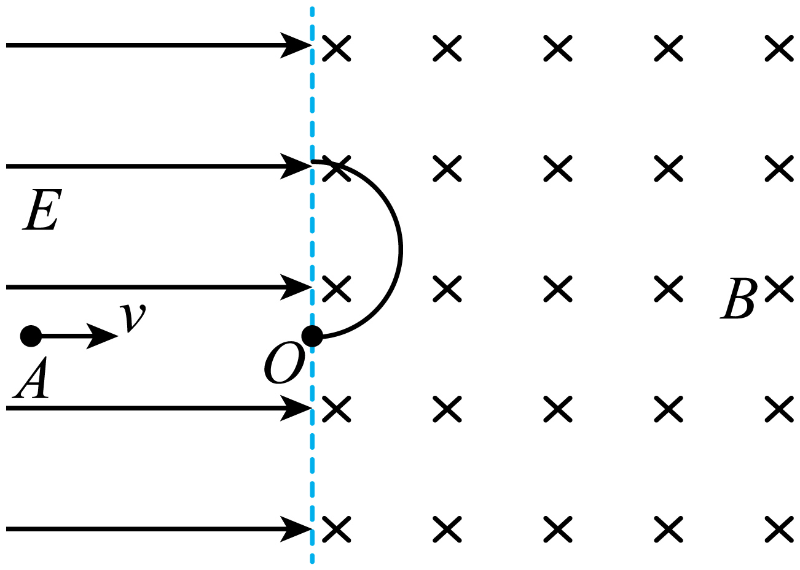

由题意可知带电粒子的轨迹半径为*L*，由洛伦兹力提供向心力有



联立解得磁感应强度为



[3]带电粒子在匀强电场中做类平抛运动，由运动学知识可知

垂直电场方向上做匀速直线运动



在平行电场方向有





代入数据解得离开电场时平行电场方向的速度为



垂直电场方向上的位移为



根据平行四边形定则可知离开电场时的速度大小为



速度方向与电场方向的夹角为



即



因为带电粒子仍以的速度大小进入磁场，故带电粒子在磁场中的轨迹半径仍为*L，*如图所示

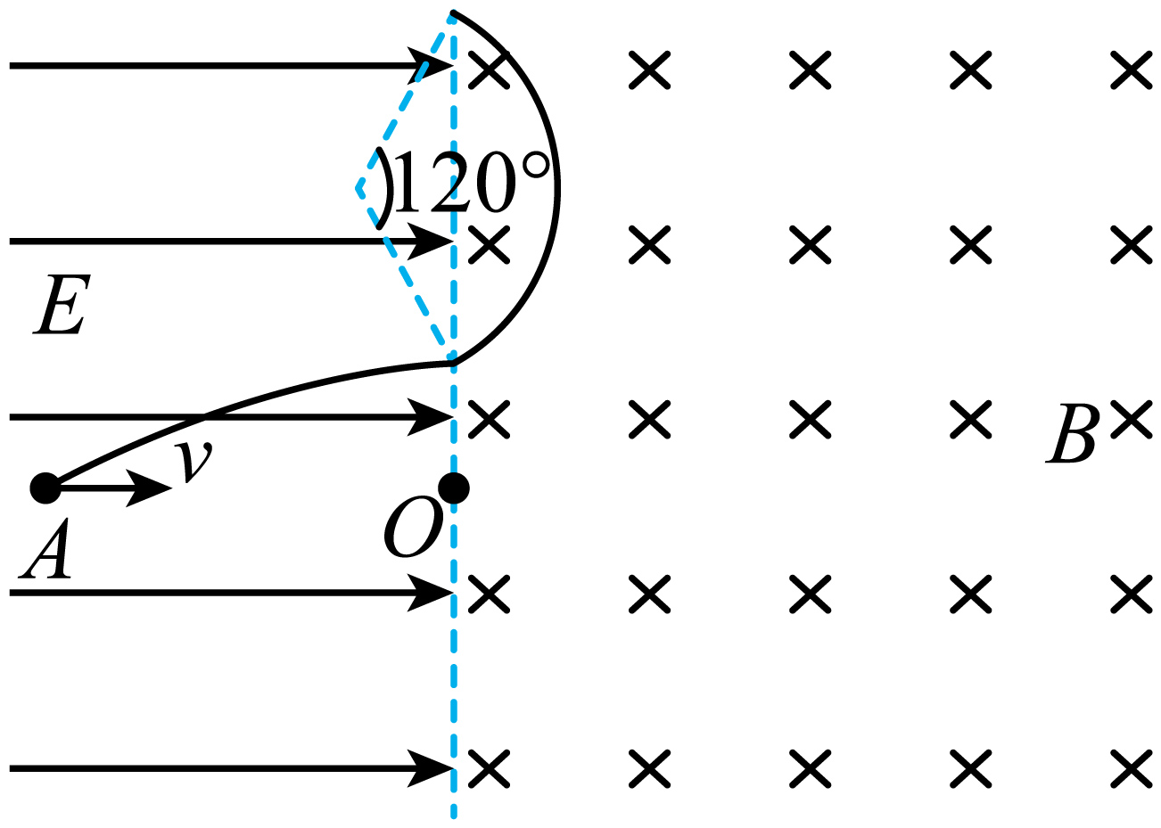

由几何关系可知带电粒子在磁场中在垂直电场方向上运动的距离为



故带电粒子第一次离开磁场时距*O*点的距离为



杨浦区2024学年度第一学期高三年级模拟质量调研

物理学科原稿 2024年12月

（考试时间 60 分钟，满分 100 分）

（试卷共 6 页，答题纸共 1 页）

特别提示：

1．本试卷标注“多选”的试题，每小题有2 ~ 3个正确选项，漏选给一半分，错选不给分；标注“不定项选择”的试题，每小题至少有1项选项正确，至多不限；未特别标注的选择类试题，每小题只有1个正确选项。

2．在列式计算、逻辑推理以及回答问题过程中，须给出必要的图示、文字说明、公式、演算等。

3．除特殊说明外，本卷所用重力加速度*g*大小均取9.8m/s2。

一、中国杂技

中国杂技表演历史悠久，专业演员需经过专业训练并做好全面的安全防护。已知杂技演员阿科的质量为*m*，当地重力加速度大小为*g*。

1．阿科用手捏住长绸带的一端连续上下抖动，形成一列从左向右传播的简谐横波。某一时刻的波形如图，绸带上*a*、*c*两质点处于波峰位置，*b*质点处于波谷位置。

A．*a*、*b*两质点之间的距离为半个波长

B．*a*、*b*两质点振动开始时刻相差半个周期

C．*a*质点完成全振动次数比*c*质点少一次

*A*

*O*

*B*

*C*

*D*

D．再过一个周期*a*质点运动到*c*质点的位置

2．如图，阿科沿竖直平面内圆弧形滑道*ABC*下滑，*B*为轨道最低点。他在*C*点飞出，*D*为空中飞行的最高点*。*阿科在*A*、*D*两点的速率都为*v*，*A*、*D*两点高度差为*h*。将阿科视作质点，不计空气阻力。阿科（多选）

*A*

*B*

*C*

*D*

A．在*B*点的速率可能等于*v*

B．在*C*点的速率一定大于*v*

C．从*A*点到*D*点的机械能变化量为零

D．从*A*点到*C*点的机械能减小了*mgh*

3．如图，阿科身系轻质长绳（绳长远大于运动员身高）从舞台一侧由静止出发小角度摆动到等高的另一侧用时为*t*，悬点*O*固定，摆角为*θ*。估算绳长*L*=_____，阿科出发时绳上拉力大小*T*=_____，阿科的加速度大小*a*=_____。

*O*

*θ*

*L*

二、行驶的列车

复兴号[动车组](https://upimg.baike.so.com/doc/5441469-5679794.html)列车是我国研制的具有完全[自主知识产权](https://upimg.baike.so.com/doc/6108033-32345135.html)、目前世界上运营时速最高的高铁列车。外出旅游的小洛同学坐在一辆沿直轨道高速行驶的列车里。已知列车车窗高度为*L*1，长度为*L*2。

*L*1

*L*2

1．站在站台上的观察者小庞同学测量小洛同学乘坐的列车车窗，假设列车车速达到（不定项选择）

A．100m/s，小庞同学发现*L*1明显变长

B．100m/s，小庞同学发现*L*2明显变长

C．2.1×108m/s，小庞同学发现*L*1明显变短

D．2.1×108m/s，小庞同学发现*L*2明显变短



座位

车窗

公路

2．如图，小洛同学坐在离车窗距离为50cm的座位上，观察到与铁轨在同一水平面内且平行于铁轨的公路上，有一辆与列车行驶方向相反的拖拉机从车窗右侧出现到车窗左侧消失，用时约2s，公路与铁轨间距离为100m。已知列车匀速行驶的速度大小为270km/h，车窗长度为80cm，则拖拉机行驶速度大小约为_____km/h。

3．如图，列车行驶的水平轨道处于竖直向上的匀强磁场中，在列车底部固定一根与导轨垂直放置的导体棒*ab*，在列车匀减速进站的过程中

*v*

*a*

*b*

*B*

（1）导体棒*a*、*b*两端的电势*φa*、*φb*

A．*φa*＞*φb* B．*φa*＜*φb* C．*φa* =*φb*

（2）列车动能*E*k随运动时间*t*、运动距离*s*变化的关系可能为（多选）

*O*

*E*k

*t*

B

*O*

*E*k

*t*

C

*O*

*E*k

*t*

A

*O*

*E*k

*s*

E

*O*

*E*k

*s*

F

*O*

*E*k

*s*

D

三、流体的特性

液体和气体由大量做无规则运动且无固定平衡位置的分子构成，已知阿伏加德罗常数*N*A＝6.02×1023mol－1。

1．一定质量的理想气体经等压过程从状态a变化到状态b、再经等容过程从状态b变化到状态c，最后经等温过程从状态c回到状态a。其压强*p*与体积*V*的关系如图所示。已知a→b过程外界对气体做功大小为*W*，气体内能改变Δ*U*（*W*、Δ*U*均为绝对值），则

*O*

*V*

*p*

a

b

c

A．b→c过程，气体对外做功为*W*

B．b→c过程，气体内能增加Δ*U*

C．c→a过程，气体对外做功为*W*

D．c→a过程，气体内能增加Δ*U*

2．一体积可变的密闭容器内气体处在某一平衡状态，此时容器内气体压强为*p*。为简化问题，假设气体分子与器壁发生弹性碰撞且方向垂直容器器壁，气体分子平均速率为*v*，每个分子的质量为*m*，则单位时间撞击在容器壁单位面积上的分子数为_____。为减小容器内的压强，可采取的方法有_____和_____。

3．在实验室中获得温度为273K、压强为1.01×10−13Pa的真空，在这样的真空中每立方厘米中的气体分子数约为_____个。

4．水龙头流出的水竖直下落，刚从水龙头流出时水流的截面半径为1.0cm，下落0.60m后截面变细，半径为0.40cm。刚从水龙头流出的水流速度*v*0=_____m/s。（假设流体不可压缩）

四、光的性质

人类对光的本质的认识经历了一个漫长的过程。

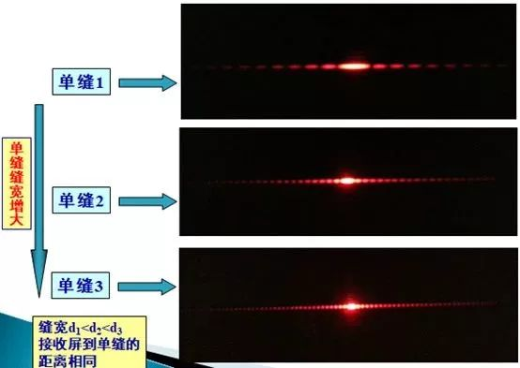1．右图为激光通过狭缝后在光屏上产生的图样。则狭缝形状和放置方向为

A

B

C

D

2．下列激光的应用中利用了激光的哪些特性（不定项选择）

（1）全息照片的拍摄

A．方向性好 B．相干性好 C．单色性好 D．亮度高

（2）用激光做“手术刀”

A．方向性好 B．相干性好 C．单色性好 D．亮度高

3．当光线通过人眼中的瞳孔时，点光源在视网膜上形成的光斑大小限制了我们眼睛能够分辨的最小细节。光学仪器（包括人眼）的最小分辨角*θ*≈1.22*λ*/*D*，其中*λ*是光波长，*D*是仪器孔径，已知人眼的最小分辨角约为2.9×10-4rad，根据下图中的电磁波谱，可估算人眼瞳孔直径约为

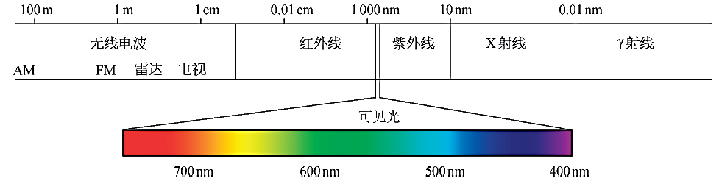

700nm 400nm

A．10−4 m B．10−3 m C．10−2 m D．10−1 m

4．如图（1），放置于*O*点的光源发出一束光照射在矩形透明介质砖*abcd*上，*O*、*a*、*b*三点在同一直线上。当光线与*Oa*的夹角*θ*为53.0°时，光线从介质砖上*c*点射出。已知*Oa*=6.0cm，*ab*=3.0cm，*ad*=10.0cm。（sin53°＝0.8，cos53°＝0.6）

（1）介质砖的折射率*n*=_____；

（2）如图（2），光源从*ab*面中点*O'*入射，光线与*ab*面的夹角*β*为60°。讨论当介质砖的折射率*n*满足什么条件时，光线只能从*cd*面出射。（计算）

*θ*

光源

*a*

*b*

*c*

*d*

*O*

图（1）

*β*

光源

*a*

*b*

*c*

*d*

*O'*

图（2）

五、电能的利用

电学已经改变了我们的生活方式，电能每时每刻都在为人类作着巨大的贡献。

1．自动体外除颤器的电池能在几秒内使电容为70μF的电容器充电到5000V，充电完成后电容器所带的电荷量为_____C。成人模式下第一次脉冲放电的能量约为150J，时长为3ms，该脉冲的功率为_____W。

2．两根材料、长度均相同的圆柱形金属丝*a*、*b*，并联后接在同一电源上，金属丝*a*、*b*的发热功率之比为1:3，则流过金属丝*a*、*b*的电流之比为_____，金属丝*a*、*b*的直径之比为_____。

3．用可拆变压器进行“探究变压器原、副线圈电压与匝数的关系”实验中

（1）下列有助于减小铁芯的涡流损耗的是

A．用低压直流电源 B．用无铁芯的变压器

C．用低电阻率的金属作为铁芯材料 D．用多层相互绝缘的硅钢片叠加成铁芯

|  |  |  |
| --- | --- | --- |
| 序号 | 线圈1电压*U*1/V | 线圈2电压*U*2/V |
| 1 | 4.09 | 8.47 |
| 2 | 2.98 | 6.20 |
| 3 | 1.96 | 4.11 |

（2）已知线圈1匝数为200匝，线圈2匝数为400匝，实验测得的数据如右表所示。

①根据测量数据可判断连接电源的是

A．线圈1 B．线圈2

②你的判断依据是____________________________________________________________。

4．如图（1），在铁棒上缠绕两个线圈*a*和*b*，其中*a*线圈匝数为100匝，*b*线圈匝数为300匝。闭合开关S1、S2，线圈*a*输入交流电压*u*1，图（2）为与*b*线圈相连的灯泡L两端测得的电压*u*2随时间*t*按正弦规律变化的图线。

*t*/×10-2s

*u*2/V

0

1

2

图（2）

15.0

-15.0

*u*1

S2

L

S1

*a*

*b*

图（1）

（1）线圈*b*中磁通量*Φ*随时间*t*的变化图线可能为

*Φ*

0

A

2

*t*/×10-2s

2

*Φ*

0

C

*t*/×10-2s

*Φ*

0

B

1

*t*/×10-2s

*Φ*

0

D

2

*t*/×10-2s

（2）下列操作和灯泡亮度变化相符合的是

A．断开开关S1，灯泡L立刻熄灭

B．断开开关S2，灯泡L立刻熄灭

C．同时断开开关S1、S2，灯泡L先变亮后慢慢熄灭

（3）将线圈*a*、*b*视作理想变压器的原线圈和副线圈，求线圈*a*输入交流电压*u*1的有效值（计算）。

六、电荷的运动

电荷的相互吸引和排斥会产生很多有趣的现象，对电荷运动的研究推动了科学的发展。

1．在地球大气层的某个区域内电场方向竖直向下，一电子向上运动一段距离，电子

A．向电势高处运动，电势能增大 B．向电势高处运动，电势能减小

C．向电势低处运动，电势能增大 D．向电势低处运动，电势能减小

2．（计算）如图，虚线左侧存在水平向右的匀强电场（电场方向与虚线垂直），电场强度大小为*E*。虚线右侧分布垂直纸面向里的匀强磁场。一质量为*m*的带电粒子在电场中*A*点以大小为*v*的初速度沿电场方向向右运动，*A*点到虚线的距离为*L*。该粒子运动到虚线上*O*点时的速度大小为2*v*。粒子在磁场中运动过程中离虚线最远的距离也为*L*。忽略粒子所受重力和场的边缘效应。

*A*

*v*

*O*

*E*

*B*

（1）判断带电粒子的电性并求出电荷量*q*的数值；

（2）求匀强磁场的磁感应强度*B*的大小；

（3）若带电粒子初速度大小不变，方向平行虚线方向从*A*点射出，求带电粒子第一次离开磁场时在虚线上的位置到*O*点的距离。

高三年级模拟质量调研物理学科 参考解答

一、中国杂技

1．B 2．BD 3．，，

二、行驶的列车

1．D 2．19.44 3．（1）B；（2）CD

三、流体的特性

1．B 2．，降低气体温度，或增大容器体积

3．27 4．0.56

四、光的性质

1．C 2．（1）B；（2）AD 3．B

4．（1）1.44；

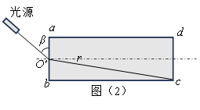（2）①光线从*O'*点射到*c*，根据折射定律：，可得：*n*=3.37，

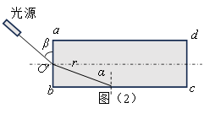②光线入射后在*bc*面发生全反射，以后将一直满足全反射条件。

临界角，，根据折射定律：，可得：。

五、电能的利用

1．0.35，5×104

2．1:3，

3．（1）D；（2）①B；②实际的变压器有漏磁，交变磁场的磁通量没有全部集中在铁芯内，线圈有阻抗等各种损耗

4．（1）C；（2）B；

（3）理想变压器中原、副线圈电压和匝数关系：。

输出的交流电压*u*2的有效值*U*2=。可得：3.54V。

六、电荷的运动

1．B

2．带电粒子带正电荷；，可得：；

（2），可得：；

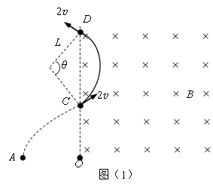（3）①粒子在电场中做类平抛运动，，，

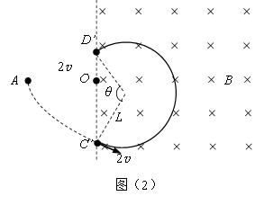粒子运动到虚线处的速度大小仍为2*v*，粒子进磁场时速度与虚线夹角为60°，，粒子在磁场中运动轨迹是一段圆心角*θ*等于120°的圆弧，其弦长，。

②粒子第一次进磁场时虚线上的位置*C’*到*O*点的距离为，粒子在磁场中运动轨迹是一段圆弧，其弦长，。